OBJAVA ZA MEDIJE

PREDSTAVNICI HRVATSKOG PLANINARSKOG SAVEZA POSJETILI HRVATSKU AKADEMIJU ZNANOSTI I UMJETNOSTI

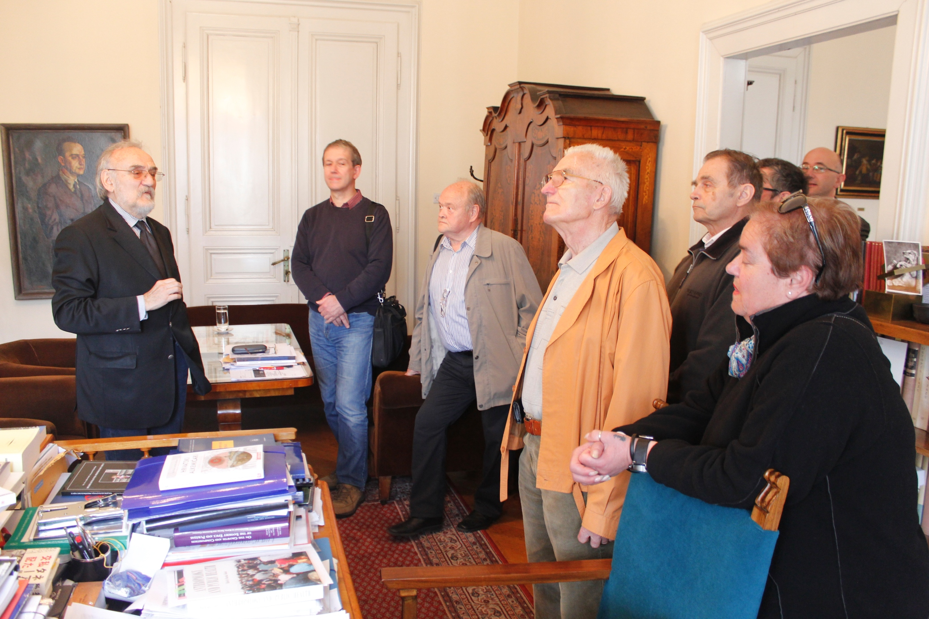

Zagreb, 9. travnja 2018. – U povodu 120. obljetnice časopisa Hrvatski planinar, predstavnici Hrvatskog planinarskog saveza posjetili su u ponedjeljak 9. travnja zbirku starih i rijetkih knjiga Knjižnice Hrvatske akademije znanosti i umjetnosti gdje se čuva jedini sačuvani primjerak prvog hrvatskog romana Planine, autora Petra Zoranića, najstarije planinarske knjige na svijetu. Posjet Zoranićevim planinama organiziran je kako bi HPS i HAZU simbolično podsjetili i ukazali na iznimnu tradiciju planinarske književnosti u Hrvatskoj koja je nedjeljiv dio hrvatske kulture i umjetnosti.
U izaslanstvu Hrvatskog planinarskog saveza bili su predsjednik HPS-a i dopisni član HAZU prof. dr. Hrvoje Kraljević, dopredsjednica HPS-a Jadranka Čoklica, predsjednik Izvršnog odbora HPS-a Vladimir Novak, počasni članovi HPS-a prof. dr. Željko Poljak, Vlado Božić i dr. Borislav Aleraj, glavni i odgovorni urednik Hrvatskog planinara Alan Čaplar, autor računalne bibliografije Hrvatskog planinara prof. dr. Darko Grundler, članovi Uredničkog odbora Hrvatskog planinara Ivan Hapač, Krunoslav Milas, Radovan Milčić i Damir Šantek te suradnica na digitalizaciji Hrvatskog planinara Vesna Čaplar. Predstavnici Hrvatskog planinarskog saveza su Knjižnici HAZU darovali monografiju Hrvatsko planinarstvo u 1000 slika, Antologiju Hrvatskog planinara 1898 – 2008. i DVD s digitaliziranim svim brojevima Hrvatskog planinara. Dar je primila voditeljica Zbirke starih i rijetkih knjiga Knjižnice HAZU Tamara Runjak koja je predstavnike HPS-a ujedno upoznala s načinom čuvanja stare knjižničke građe u HAZU i provela ih kroz Knjižnicu HAZU. Osim originalnog primjerka Zoranićevih Planina, za tu priliku iznesenu iz trezora, predstavnici HPS-a imali su prilike vidjeti također i knjige prvoga urednika Hrvatskog planinara Dragutina Hirca i druga zanimljiva djela iz prošlosti istraživanja planina i planinarstva. Izaslanstvo HPS-a posjet HAZU završilo je obilaskom sobe u Palači HAZU-a u kojoj je kao glavni tajnik Akademije radio akademik Branimir Gušić, prvi predsjednik Planinarskog saveza Hrvatske nakon Drugog svjetskog rata i planinarski učitelj dugogodišnjeg urednika prof. dr. Željka Poljaka. Izaslanstvo Hrvatskog planinarskog saveza primili su glavni tajnik HAZU akademik Pavao Rudan i tajnik Razreda za prirodne znanosti HAZU akademik Ivan Gušić.
Budući da je upravo u Knjižnici HAZU nedavno predstavljena dosad najopsežnija stručna knjiga u povijesti hrvatskog planinarstva – udžbenik Speleologija, ovim posjetom dužnosnika HPS-a Zoranićevim Planinama simbolično je povezano planinarsko djelo iz najdalje planinarske prošlosti s najsuvremenijom publikacijom u izdanju HPS-a. Zbog visoke razine kvalitete, izdavanje knjige Speleologija snažno je odjeknulo u svjetskim razmjerima, što potvrđuje visoke svjetske dosege suvremenog hrvatskog planinarskog izdavaštva. U temelje naše planinarske književnosti ugrađene su i Zoranićeve Planine, ali isto tako i više od 30.000 stranica Hrvatskog planinara tiskanih od 1898. do danas.



Kada je riječ o planinarskom vrednovanju djela Petra Zoranića, vrijedi podsjetiti da na poticaj planinara jedan visoki velebitski vrh (1712 m) u blizini Vaganskoga vrha imenovan Zoranićevim vrhom. U svakom slučaju, Zoranićevo djelo nije zaboravljeno, već je naprotiv i danas, gotovo pet stoljeća od nastanka inspiracija i referenca koja svjedoči o stoljetnoj pripadnosti Hrvatske europskom kulturnom krugu, ali i prvim zabilježenim planinarskim koracima ne samo na našim prostorima nego i u svijetu.

Marijan Lipovac
Ured za odnose s javnošću i medije HAZU

